臺北市日新自造教育及科技中心
114 學年度教育參訪及學習體驗活動預約要點
壹、緣起
臺北市日新自造教育及科技中心（以下簡稱本中心）以STEAM為核心，結合自造教育(Maker)與資訊科技，培養學生「以科學為本」、「以科技為用」、「以解決問題為依歸」以及「做、用、想」的生活美學實踐力，並希望能多元推廣、培養本市教師與學生養成終身自造精神，建構 21世紀所需的科技素養。
貳、依據
依本中心114學年度計畫辦理。
參、適用對象
一、本中心提供臺北市中小學教師及學生（以學校或班級為單位)、外縣市及國際教育團隊進行中心參訪以及自造及科技教育學習體驗活動。
二、同時若有多個團隊預約時，以本市團隊為優先，再以預約申請時間依序排程。
肆、預約申請條件
一、本市各國中、小學校預約，須以學校/班級為申請單位，每次人數至少12人，至多30人。以授課教師時間許可下，每天開放一組團隊預約為原則。每次活動時間以3小時為原則，不提供餐食。
二、為經費公平分攤，每校每學年以預約4次參訪為限。
三、大同區與松山區學校另有子計畫三之科技活動學校申請方案，可超過4次。
四、若有其他人數、時段與課程客製化之需求，可電洽02-25584819#668廖老師詢問，惟因為需考量諸多因素，不保證可以提供。
五、國際參訪學生團隊需自行負擔材料及相關費用。中心補助之材料費用罄時，保留是否接受預約及調整收費之權利。
伍、預約方式：
一、 請於參訪2週前至網站登記預約，預約網址（QR code）：
https://coconut-comma-8d5.notion.site/113-_-c770b9cfbea34eb7938fde7f1ee0b519
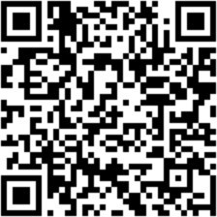
二、 預約步驟如下：
(一)請先參閱網頁下方之參訪課程內容與中心行事曆。
(二)本中心目前每天只受理1組團體預約，臺北市國中小各校每學年以最多四場次 為原則(子計畫三學校例外)，以預約順序為優先排序。如瀏覽【右側行事曆】發現您想預約的日期已有非日新國小之其他學校團體預約，敬請改約其他時間。
(三)確定時間及課程後請填寫【左側預約表單】，按下【提交】送出申請。
(四)重新整理網頁，預約資料成功送出後將出現於【右側行事曆】與【下方總表】，狀態預設為【預約中】，中心審查時間需3-5個工作天，敬請自行至網頁查詢預約狀況。若頁面顯示【請另約日期】代表中心無法接待您的參訪，
【預約成功】代表中心歡迎您的蒞臨，請到預約所留的E-mail信箱審視中心參訪注意要項，並回傳【參訪名冊】。
三、 有關線上預約如還有其他疑問，可來電洽詢：02-25584819分機668 廖老師。

項次 | 課程名稱/教室 | 內容概要 | 建議預約對象 | ★授課教師可安排時段  授課教師皆有個人行政與課務，有  公假時無法接受預約。
0 | 中心參訪 | 本中心場域的硬體介紹及本中心自造課程的設計理念與課程說明。 | 教育參訪團體專屬
1 | 光控小夜燈 | 在木板組合的過程中， 體驗到方體六面的關係，加上感測光線的電路，以及多彩的發光二極體，組成美麗的小夜燈。 | ▓國小高年級  ▓國中階段  ▓教育團體 | █星期一  上午 9:00-12:00  █星期一、二、四、五下午 13:00-16:00
2 | 人體感應小夜燈 | 將零件組成具有功能的電路，配合木製外盒，製作可感應人體紅外線的小夜燈。 | ▓國小高年級  ▓國中階段  ▓教育團體 | █星期一  上午 9:00-12:00  █星期一、二、四、五下午 13:00-16:00

項次 | 課程名稱/教室 | 內容概要 | 建議預約對象 | ★授課教師可安排時段  授課教師皆有個人行政與課務，有  公假時無法接受預約。
3 | 自畫自用 Q 版鑰匙圈 | 熱縮片是一種易入手且應用廣泛的材質，利用iPad拍照與圖片組合功能，描繪照片與卡通素材結合的個人 圖案， 繪製於熱縮片上，從無到有製作個人專  屬的手工鑰匙圈！ | ▓國小中年級  ▓國小高年級 | █星期四 上午9:00-12:00
4 | 動手玩創意_轉印專屬小夜燈 | 與藝術課程結合輕鬆玩裁藝機，利用裁藝機做出剪影的圖案，再將銅線燈條放入玻璃瓶裡完成小夜燈再轉  印專屬的圖案在玻璃瓶上。 | ▓國小中年級  ▓國小高年級 | █星期二 下午13:00-16:00  █星期四 下午13:00-16:00
5 | 抖抖機械獸_初階版 | 利用物體震動產生位移的現象，以木板、鐵絲、馬達製作有趣的小玩具。 | ▓國小中年級  ▓國小高年級  ▓教育團體 | █星期一  上午 9:00-12:00  █星期一、二、四、五下午 13:00-16:00
6 | 【 AI 代理大市集】中小學生學習好幫手 | - AI代理是什麼?  - AI代理的應用  - AI代理的影響 | ▓教育團體 | █星期一 上午9:00-12:00  █星期三 上午9:00-12:00

陸、本中心依實際需求及營運考量，保留參訪行程及內容安排調整與變更之權利。
柒、本要點未盡事宜，本中心得隨時補充修正於教學預約網頁中上方說明，預約前，請詳閱說明。
捌、本要點經工作會議討論，陳校長核可後實施，修正時亦同。
附件：課程內容照片

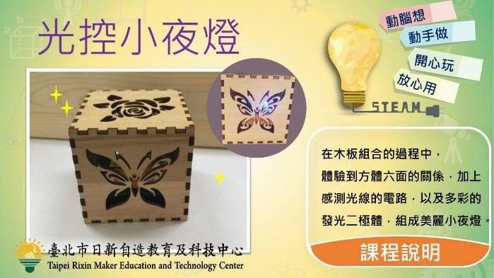 | 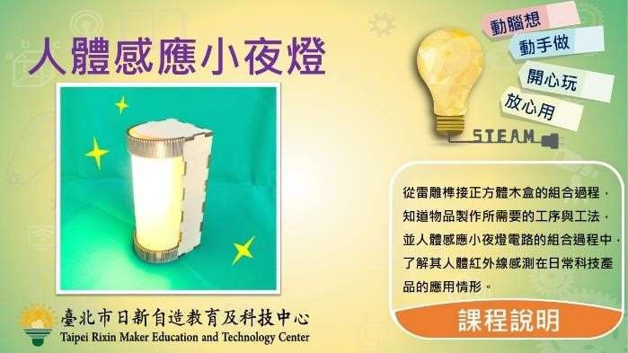
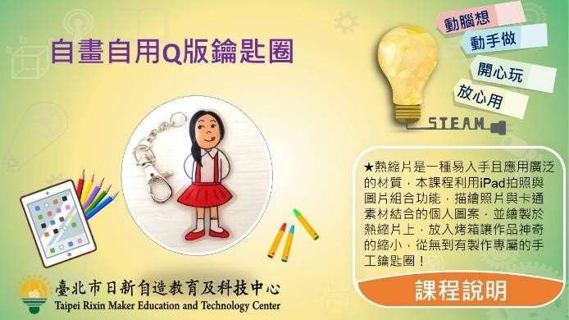 | 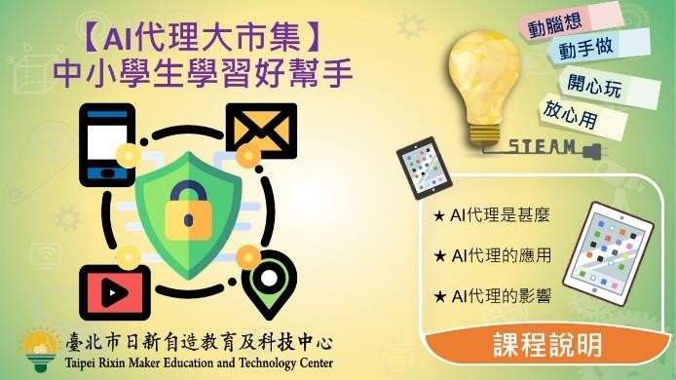
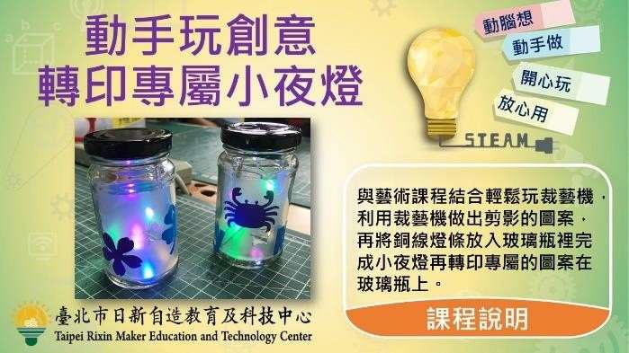 | 

